这款示波器，为电源测试定制了什么？
什么是电源测试定制版示波器？他是为电源工程师量身打造的示波器。示波器设计必须平衡不同行业的需求，然后根据电源工程师的测试需求进行定制优化。
作为通用仪器，示波器设计必须平衡不同行业的需求，而电源工程师却只关注模拟信号！通用示波器做电源测试不仅资源冗余，同时没有标配专业电源分析软件。那为什么不能基于电源工程师的测试需求进行定制优化呢？
ZLG致远电子推出ZDS3024示波器 它为电源测试定制了什么？
一、什么是电源测试定制版示波器？
顾名思义，电源测试定制版示波器是为电源工程师量身打造的示波器。在产品功能上，将所有软硬件资源面向电源测试需求深度优化。在产品设计的时候我们坚守两个理念：
极致：围绕电源测试全方位的需求深度定制优化；
克制：去除电源测试不关注的通用功能避免冗余。
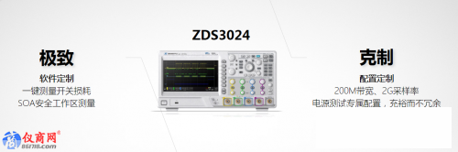
二、为什么要选择“电源行业”去做定制版示波器？
首先，示波器是电源工程师的必备调试工具，在整个工业研发领域占比最大，因此电源工程师的需求代表了研发工程师对示波器的主流需求。
其次，通用示波器做电源测试不仅资源冗余，同时没有标配专业的电源分析软件。作为通用测试仪器，示波器设计需要考虑多种应用场景，而不同信号对示波器的参数配置要求不同，比如数字信号关注通讯故障调试、时序一致性、协议解码种类等，而模拟信号则关注垂直采样精度、频谱分析特性、硬件滤波功能。对于通用示波器而言，电源工程师只能用到其功能的30%，剩下的70%功能全部冗余，对电源测试较为关键的电源分析软件很多品牌也是需要付费选配。
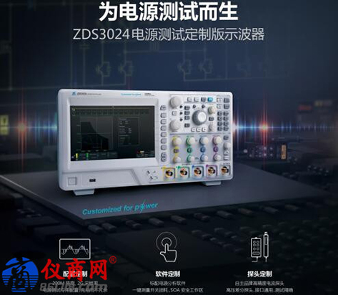
三、ZDS3024示波器为电源测试定制了什么？
1、配置定制
我们走访了国内数十家顶级的电源公司， 发现200M是整个电源行业最通用的带宽。从仪器测量原理而言， 2G以上的采样率对于几百K的开关信号资源冗余，因此我们选择了200M带宽、2G采样率作为产品的最终配置，将所有器件的特性基于最优成本发挥至极致。
2、软件定制
随着电源技术的成熟，稳定可靠程度正成为产品之间的核心差别。除了基本的纹波噪声测试之外，开关损耗、SOA安全工作区等多项测试已经陆续成为电源特性的必测项目。为此，我们将数字信号调试所占用的硬件资源全部释放，深度优化了电源分析软件。 图1是SOA安全工作区的测试界面，图2是开关损耗的测试界面，非常直观。
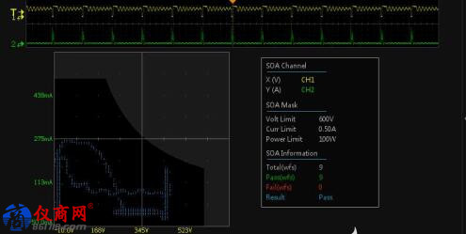
图1 SOA安全工作区测量
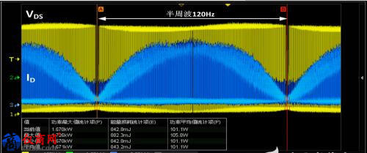
图2 一键测量开关损耗
3、探头定制
一直以来国际品牌依靠技术领先将探头做成专用接口，并以此作为差异化竞争和高价捆绑用户的门槛。ZLG致远电子历时三年，突破高频电流探头技术和高压差分探头技术，并将所有探头接口完全开放，用户可以在任何品牌、任何型号的示波器上自由使用电流探头和高压差分探头。
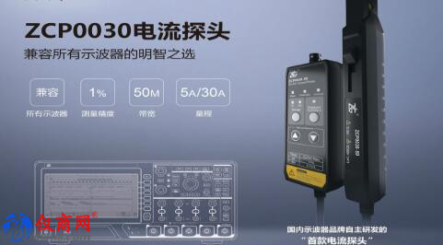
除此之外，我们还将标配的示波器探头电容优化到9pF以内，进一步提升了电源测试效果。
四、怎么想到要做定制版示波器？
功能从通用需求演化成行业定制是产品发展成熟的必经过程。比如笔记本电脑分为游戏本、超级本、普通本就是典型的市场分化结果。游戏本牺牲便携性和续航，强化显卡性能和散热效果；超级本则通过性能的平衡换取轻薄造型和长时间续航;普通本则是兼顾办公、游戏等多种通用场景。我们相信示波器也是如此。

